**ARDUSERVER – MANUAL DE OPERAÇÃO**

1. **O que é o ArduServer**

O ArduServer é um programa que permite que maquetes táteis sejam conectadas ao computador através de um kit Arduíno, que funciona ligado a um computador com Windows, emulando uma conexão serial convencional, através de uma porta USB. O ArduServer toma a saída de dados serial do Arduíno e insere no buffer do teclado do Windows.

Desta forma, a conexão dos Mapavox é tornada compatível com qualquer software que aceite letras do teclado. O conjunto de letras transmitidas é definido pelo firmware.

O kit Arduíno, por conveniência, deve preferencialmente estar programado com o firmware denominado mapavox.ino, que realiza a varredura da trama do Mapavox, e também é capaz de ser conectado a um tecladinho para simulação, como mostrado na foto.

Nota: O programa, na verdade, aceita qualquer programação de Arduíno que produza saídas seriais, desde que os fluxos de dados de saída sejam terminado pelas letras correspondentes a Carriage Return e Line Feed (códigos de caractere Ascii: 13 e 10).

1. **Funcionamento básico**

Quando ativado, o software exibe a seguinte tela:

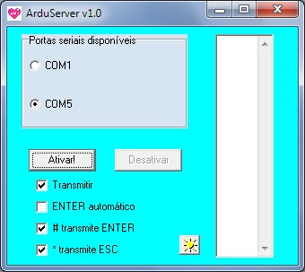

Ele apresenta as possibilidades de conexão serial da máquina, pré-selecionando uma das portas em que provavelmente estará conectado o kit arduíno.

Para dar início ao funcionamento, clica-se no botão ativar, que escolhe a porta selecionada para monitorar.

Todas as saídas são direcionadas para o campo de rolagem à direita para verificação e também entregues ao Windows, na forma de uma simulação de teclagem.

Caso se deseje, pode-se clicar em Desativar, que a comunicação com o Kit Arduíno é interrompida. De todo modo, ao sair do programa, essa comunicação também termina normalmente.

1. **Opções do programa**

**Transmitir**

Para testar a conexão, é possível inibir a transmissão, jogando a saída unicamente no campo de rolagem à direita.

**Enter automático**

Pode-se escolher que após cada entrada, seja inserido um Enter na simulação de teclagem no Windows.

**# transmite ENTER**

Esta função permite que, ao usar um tecladinho de simulação ao invés da trama, a tecla # seja transformada em um caractere ENTER. Esta função só é disponível quando a função modo ENTER automático está inativa.

**\* transmite ESC**

Esta função permite que, ao usar um tecladinho de simulação ao invés da trama, a tecla * seja transformada em um caractere ESC. Esta função só é disponível quando a função modo ENTER automático está inativa.

1. **Autoria**

Os autores do programa são exibidos quando se aperta o botão que tem um sol desenhado. Para sair desta tela basta apertar enter ou clicar em OK.

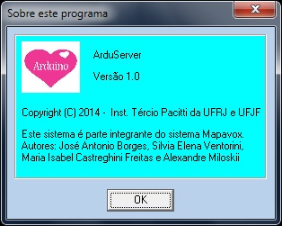

Este projeto foi realizado com recursos oriundos do Projeto Jogavox da UFRJ, com financiamento da FAPERJ e do projeto Mapavox II, da UFJF, com financiamento da FAPEMIG.